[](http://ord.yahoo.co.jp/o/image/SIG=13drg891n/EXP=1384407987;_ylt=A3JvdlczEoNSZmwA162U3uV7/*-http:/4.bp.blogspot.com/-hjg7ztkL2nc/UYurYHMcsUI/AAAAAAAARzM/c9Z3WFnd3Q0/s800/kouyou.png)

**秋の庭園まつり**

**花久の里**



**10**時～**16**時

**11月14日（日）**

[](http://www.google.co.jp/imgres?imgurl=http://i-click.co.jp/illust_lab/data/frame/gif/waku_wood1.gif&imgrefurl=http://i-click.co.jp/illust_lab/?frame&h=306&w=499&tbnid=7L0BucnsNIIRaM:&docid=K1PVNzZ_oaNouM&ei=-VQgVumNLsPA0gS58LvACw&tbm=isch&ved=0CAgQMygFMAU4ZGoVChMIqe7_xO3FyAIVQ6CUCh05-A64)[](http://www.google.co.jp/url?sa=i&rct=j&q=&esrc=s&source=images&cd=&cad=rja&uact=8&ved=0CAcQjRxqFQoTCJr3seGS6cgCFSHkpgodYykFuw&url=http://illustk.com/category/frame/&psig=AFQjCNEPpVJcrhT5KjHP0EZm7cP0mZhyMw&ust=1446258437397337)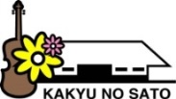[](http://www.google.co.jp/url?sa=i&rct=j&q=&esrc=s&source=images&cd=&cad=rja&uact=8&ved=0CAcQjRxqFQoTCLeP9ZyS6cgCFWKIpgodHKsJ7Q&url=http://01.gatag.net/tag/eps/?ssort%3D__reaction_buttons_2__________-pm%26sdir%3Ddesc&psig=AFQjCNGu8AzTCDT72aEm9R1_LwEaubAg7A&ust=1446258276945469)

**花久の里　新そば祭り**

**花久の里の「ぶっかけそば」　　本格的な味をご賞味ください。**

**１１時～　限定8０食　　５００円**



[](http://ord.yahoo.co.jp/o/image/RV=1/RE=1476161588/RH=b3JkLnlhaG9vLmNvLmpw/RB=/RU=aHR0cDovL3BhcmsxOC53YWt3YWsuY29tL35vc3lhcmUveWFzYWkvMGoteWFzYWktbS5naWY-/RS=%5eADB7pYHivtxKIbi5dECAb2YmgSXV54-;_ylt=A2RivbWzHvtXiBEAJgaU3uV7)

[](http://ord.yahoo.co.jp/o/image/RV=1/RE=1476161940/RH=b3JkLnlhaG9vLmNvLmpw/RB=/RU=aHR0cDovL2Jzb3phLmNvbS9pbGx1c3QvaWxsX2RheS8wNDEyX2EwMS5wbmc-/RS=%5eADByCExL8jbghSnpeGB0_yx9_xbrro-;_ylt=A2RimFIUIPtXqUkABgWU3uV7)

地場産センターには新鮮野菜、美味しいパンなどたくさん。特売ブースも出店します

主催 ＮＰＯ法人花と文化のふるさと委員会

ho

**11時～　サロン**

**部活の成果を発表します　皆さんで応援しましょう**

[](https://ord.yahoo.co.jp/o/image/RV=1/RE=1540279711/RH=b3JkLnlhaG9vLmNvLmpw/RB=/RU=aHR0cHM6Ly93d3cuaXJhc3V0b3lhLmNvbS8yMDEzLzAyL2Jsb2ctcG9zdF81MTk4Lmh0bWw-/RS=%5eADBZ6srvU3Oy1ziX6I31yTyB1ZZPiU-;_ylt=A2RimWEffM1by3wAQROU3uV7)

こうのす手作りマーケット

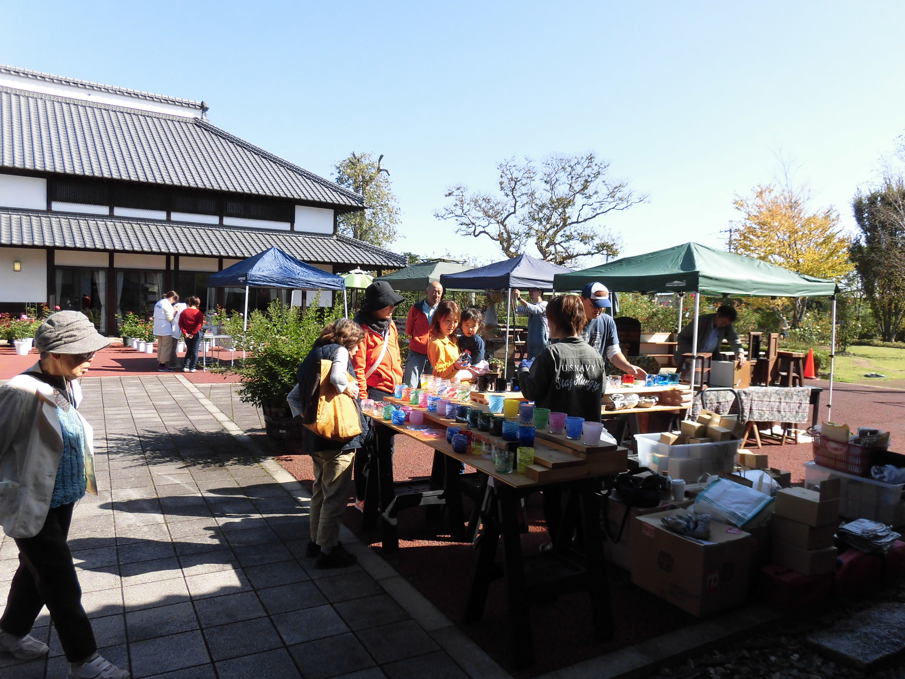

今しか、ここでしか手に入らないものがいっぱい。いろんなお店が出店します。

・フォークコンサート　（入場無料）

出演：フォークグループ　モーメント　2時～　サロン

-プログラム-

思い出の渚　心の旅　22才の別れ　　夢の中へ

青葉城恋唄　旅人よ　あの素晴らしい愛をもう一度

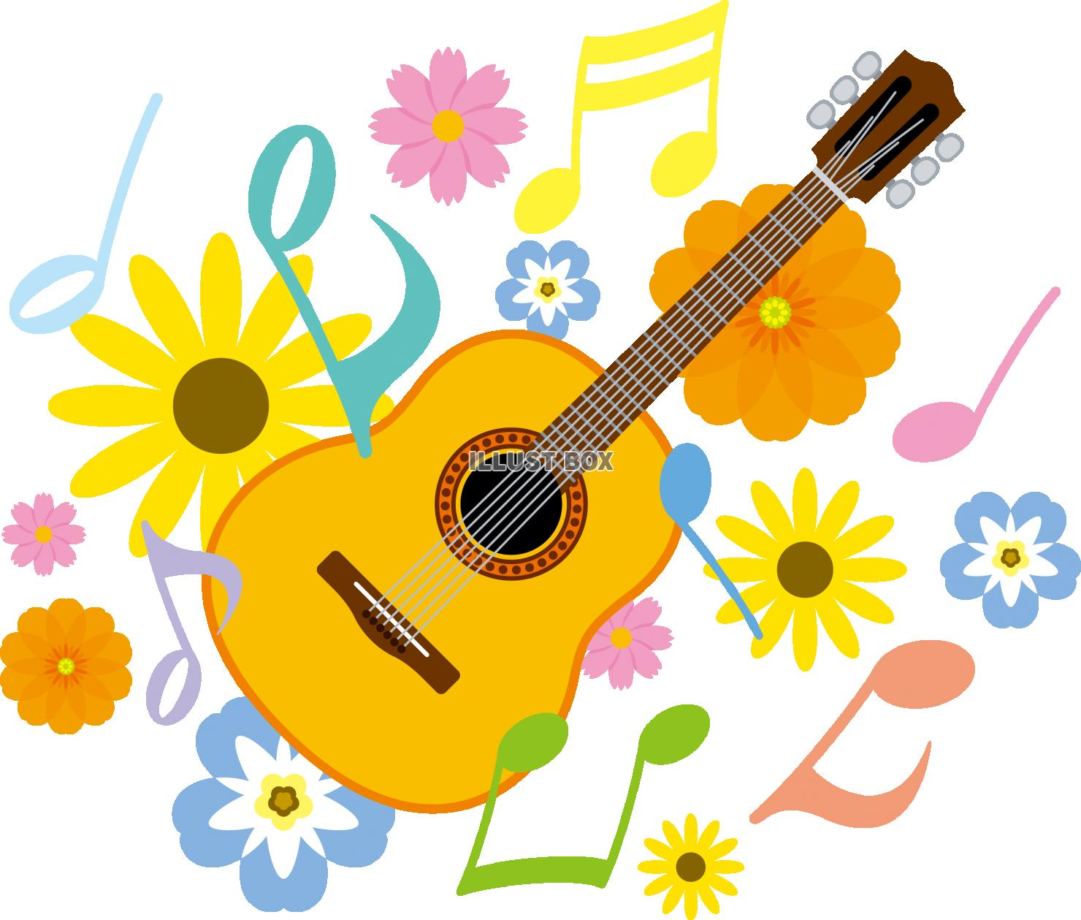

**・川里中学校吹奏楽部演奏会**